La consommation est un marqueur social
DOCUMENT 1 :
Vous êtes deux scénaristes pour la nouvelle série de France3. Les producteurs vous ont imposé six personnages avec les caractéristiques ci-dessous (le casting a été fait avant qu’on fasse appel à vous). Cependant, pour donner de l’épaisseur à ces personnages, il faut que vous définissiez leurs occupations, les différents produits qu’ils consomment, ce qu’ils aiment…
Voici la description des six personnages :
Un commerçant : - 52 ans - tient une supérette à Arbois - Marié et travaille avec sa femme - bénéfice mensuel moyen : 4000 euros
Une institutrice: - 49 ans - mariée avec un instituteur - habite à Besançon - traitement mensuel du ménage: 3800 euros
Un ouvrier: - 25 ans - célibataire - chez PSA Montbéliard - salaire mensuel: 1250 euros
Un juge d’instruction : - 43 ans - divorcé - traitement mensuel (plus primes): 5600 euros
Un comédien : -28 ans - célibataire - dans une petite troupe de théâtre local - cachets et indemnités d’intermittent du spectacle (moyenne mensuelle) : 1300 euros
Un exploitant agricole : - 40 ans - marié (sa femme est « femme au foyer ») - possède une très grosse exploitation et emploie cinq salariés - bénéfice mensuel moyen : 5400 euros
Choisissez, dans la liste ci-dessous, les types de consommation qui ont le plus de chance d’apparaître, selon vous, chez chacun de ces personnages (Remplissez le premier tableau avec une seule possibilité dans chaque case).
Spécialités culinaires : Sushi/pâté de légumes bio/gratin dauphinois/hamburger/pot au feu/foie gras poêlé
Type de moyens de transport privilégié: vélo/Audi A5/Porsche Cayenne/Peugeot 307 tunning/Citroën Berlingo/Peugeot 607
Pratiques sportives : golf/pétanque/footing/natation/ski nautique/pêche
Genre musical préféré : R’n’B/jazz/musique classique/variété française/n’écoute pas de musique/musique du monde
Lieux des dernières vacances : camping à la ferme en Bretagne/mobile home au camping municipal du Cap d’Agde/Marrakech en voyage organisé/traversée Marseille-Corse sur le voilier d’un ami/trekking au Népal/ club-med des Seychelles
Lectures préférées : Bandes dessinées/Le monde/le progrès/ne lie jamais/romans/L’équipe
Loisirs : opéra/lecture/club sportif/chasse/équitation/parapente
 | commerçant | institutrice | ouvrier | juge | comédien | agriculteur
Spécialités culinaires
Type de moyens de transport privilégié
Pratiques sportives
Genre musical préféré
Lieu des dernières vacances
Lectures préférées
Loisirs
Après avoir pris en compte l’avis des spectateurs (c'est-à-dire l’ensemble des élèves de la classe) par un sondage, noter les suffrages majoritaires et leur pourcentage pour les trois types de consommation qui suivent.
Voir fiche méthode n°2 pour les calculs de pourcentage : ……………………………………………………
 | commerçant | institutrice | ouvrier | juge | comédien | agriculteur
Spécialité culinaire
Lectures préférées
Loisirs
Que constate-t-on ?.........................................................................................................................................................................................

Il va maintenant s’agir de comparer les résultats trouvés par ce sondage avec la réalité observée grâce aux statistiques de l’INSEE.
DOCUMENT 2 :
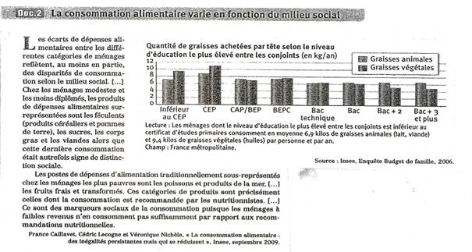
Quelle relation met en évidence ce graphique ? Quelles explications le texte nous donne-t-il quant à ce constat ?

Après avoir déterminé le niveau scolaire probable de nos personnages, vérifiez si les spécialités culinaires que le sondage a permis de retenir correspondent à ce qui se passe le plus souvent dans la réalité des pratiques de consommation.

DOCUMENT 3 :
Taux d’abonnement (en %) en 2006 | Exploitants agricoles | Artisans, commerçants, chefs d’entreprise | Cadres et professions intellectuelles supérieures | ouvriers | Ensemble
Club de sport | 26,5 | 37 | 52 | 30 | 29
Théâtre ou cinéma | 2,5 | 3 | 9 | 2 | 3,5
Journaux, revues | 61,5 | 28 | 44,5 | 23 | 35,5
D’après l’enquête budget de famille, INSEE 2006.
Faites une phrase avec un chiffre correspondant à l’ensemble des personnes interrogées et un chiffre correspondant à une des catégories socioprofessionnelles (CSP) qui apparaissent dans ce tableau.

Après avoir déterminé à quelles CSP appartiennent nos personnages, vérifiez si les pratiques de loisir et les lectures préférées que le sondage a permis de retenir correspondent à ce qui se passe le plus souvent dans la réalité des pratiques de consommation.Expliquez…

BILAN :
Résumez les différents critères qui nous ont permis d’attribuer à chaque personnage leurs pratiques de consommation.

Montrez que les statistiques de l’INSEE permettent de prouver qu’il existe des pratiques de consommation différentes selon les catégories d’individus.

D’après une idée originale de NVD.

